物理
班级：__________________ 姓名：__________________

专题三 电场和磁场

第1课 带电粒子在电场中的运动

课时过关(A卷)

题号 | 1 | 2 | 3 | 4 | 5 | 6 | 7 | 8 | 9
答案 |  |  | [来源:学科网]

一、单项选择题
1．在点电荷Q形成的电场中某点P，放一电荷量为q的检验电荷，q受到的电场力为F.如果将q移走，那么P点的电场强度大小为( )
A. B.
C．qF D．0

答案：A

2．静电场中，可以根据( )
A．场强的强弱判断电势的高低
B．电势的高低判断场强的强弱
C．电场线方向判断电势的高低
D．电场线方向判断场强的强弱

答案：C

3．如图，将两个等量正点电荷Q固定放置．一试探电荷q在它们连线垂直平分线上的P点由静止释放，仅在电场力作用下向下运动，则( )
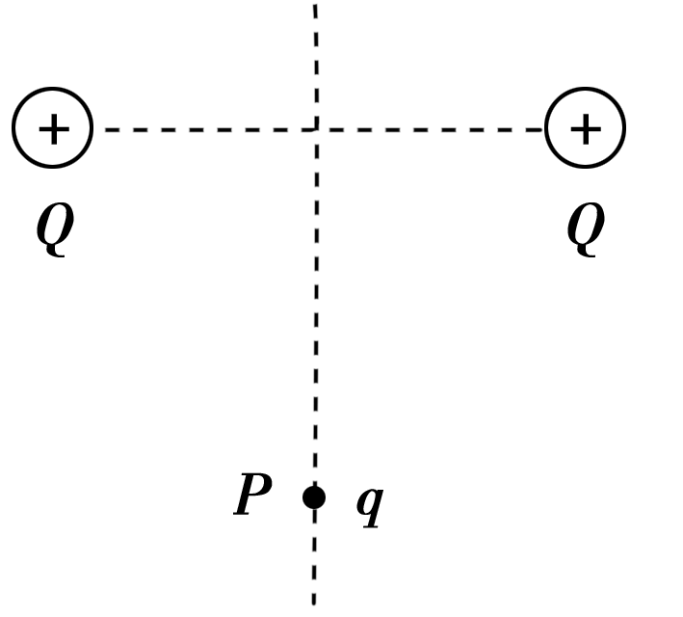[来源:学*科*网Z*X*X*K]
A．q带负电
B．q带正电
C．q在运动过程中电势能不断增大
D．q在运动过程中动能先增大后减小

解析：因两个场源电荷在中垂线下侧的合场强向下，q受的力向下才向下运动，故其带正电，运动过程电场力做正功，电势能减小，动能增大．
答案：B

4．暴雨前，有一云层(相当于带电体)正慢慢靠近地面，某野外地面附近有一质量较小的带电体被吸上天空，以下说法正确的是( )
A．带电体在上升中电势能越来越大
B．带电体在上升中跟云层间的电势差越来越大
C．带电体在上升中所处环境的电场强度越来越小
D．带电体的加速度越来越大

解析：较小带电体上升过程中，电场力做正功，电势能减小，A错．两带电体距离靠近，电场强度变大，电场力变大，加速度变大，C错，D对．带电体与云层间的电势差逐渐减小，B错．
答案：D

二、双项选择题
5．(2014·广东卷)如图所示，光滑绝缘的水平桌面上，固定着一个带电量为＋Q的小球P，带电量分别为－q和＋2q的小球M和N，由绝缘细杆相连，静止在桌面上，P与M相距L，P、M和N视为点电荷，下列说法正确的是( )
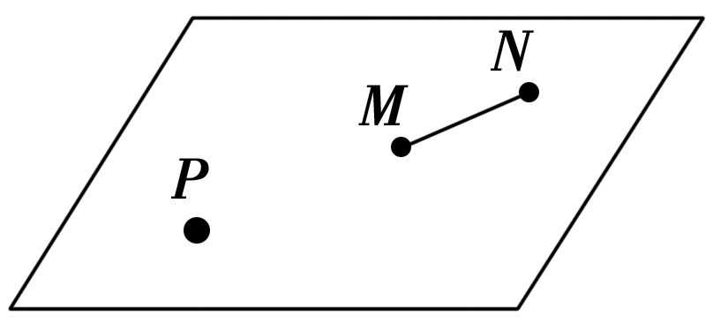
A．M与N的距离大于L
B．P、M和N在同一直线上
C．在P产生的电场中，M、N处的电势相同
D．M、N及细杆组成的系统所受合外力为零

解析：将M、杆、N看作整体，M、N分别所受P施加的库仑力必为一对等大反向的平衡力，选项B正确，由k＝k，得r＝L，∴MN＝(－1)L<L，选项A错．由单个正点电荷电场中的电势分布规律知φ_{M}>φ_{N}，选项C错．P、M、杆、N整体静止，合外力必为零，选项D正确．
答案：BD

6.
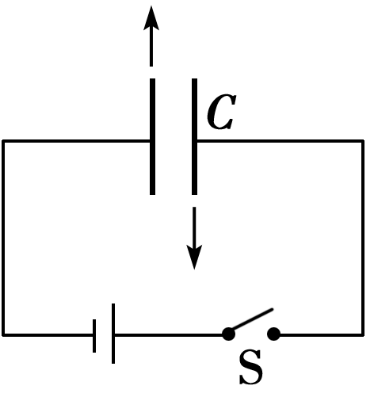
如图所示，当平行板电容器C充电后把电键S断开．设电容器电压为U，电量为Q.现只将电容器两板的正对面积减小，则( )
A．Q变大
B．Q不变
C．U变大
D．U变小

解析：电键断开说明电量不变，因正对面积减小，则电容减小，由C＝知电压变大．
答案：BC

7.
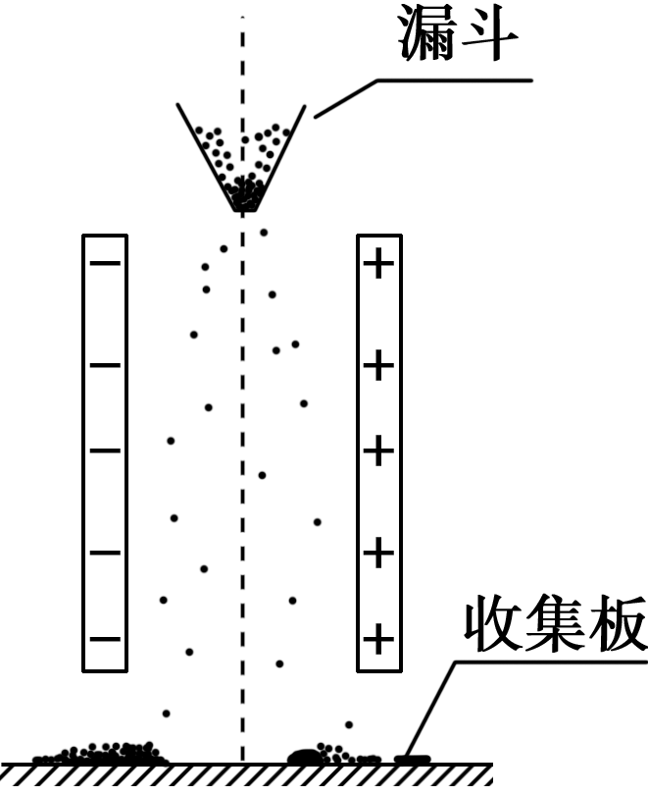
右图是某种静电矿料分选器的原理示意图，带电矿粉经漏斗落入水平匀强电场后，分落在收集板中央的两侧，对矿粉分离的过程，下列表述正确的有( )
A．带正电的矿粉落在右侧
B．电场力对矿粉做正功
C．带负电的矿粉电势能变大[来源:Z§xx§k.Com]
D．带正电的矿粉电势能变小

解析：根据电场对电荷作用的性质可知带正电的矿粉落在左侧，带负电的矿粉落在右侧．而无论正电、负电，电场力均做了正功，矿粉的电势能均变小．
答案：BD

8．某电场的电场线分布如图所示，下列说法正确的是( )
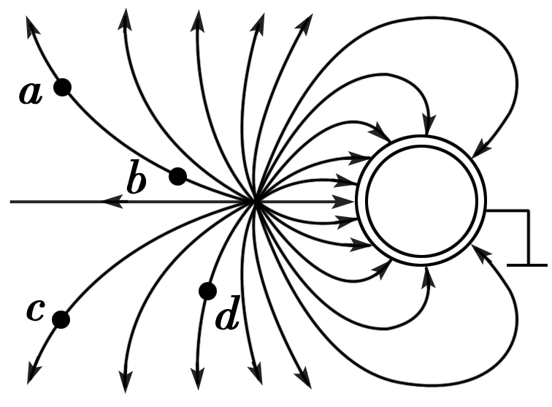
A．a点的电势高于b点的电势
B．c点的电场强度小于d点的电场强度
C．若将一正电荷由b点移到a点，电场力做正功
D．正电荷在a点的电势能大于在b点的电势能
[来源:学科网]
解析：由于沿电场线电势降低，φ_{a}<φ_{b}，A错；电场线越密，电场强度越强，E_{c}<E_{d}，B对；正电荷由b点移到a点，电场力做正功，电势能减少，C对，D错．
答案：BC[来源:学科网ZXXK]

9．(2014·东莞模拟)A、B是一条电场线上的两点，若在A点释放一初速度为零的电子，电子仅在电场力作用下沿电场线从A运动到B，其电势能W随位移s变化的规律如图所示．设A、B两点的电场强度分别为E_{A}和E_{B}，电势分别为φ_{A}和φ_{B}.则( )
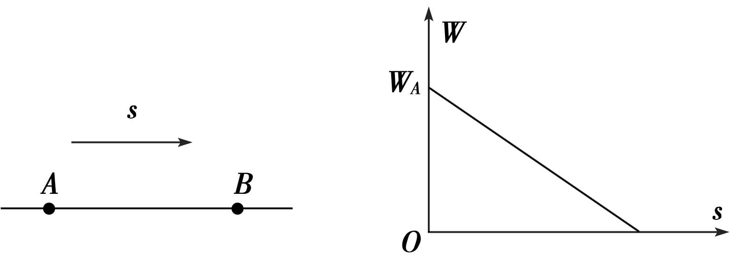
A．E_{A}＝E_{B} B．E_{A}<E_{B}
C．φ_{A}>φ_{B} D．φ_{A}<φ_{B}

解析：由功能关系可知，电势能变化等于动能变化ΔE_{k}.根据动能定理qEs＝ΔE_{k}，由于电势能W随位移s变化的规律为直线，所以为匀强电场，E_{A}＝E_{B}，选项A正确、B错误．电子仅在电场力作用下沿电场线从A运动到B，电势能减小，电场力做正功，电场线方向从B到A，φ_{A}<φ_{B}，选项D正确、C错误．
答案：AD

三、计算题
10．(2014·保定一模)如图，在水平方向的匀强电场中有一表面光滑、与水平面成45°角的绝缘直杆ab，其下端(b端)距地面高度h＝0.8 m．一质量为1 kg的带电小环套在直杆上，正以某速度沿杆匀速下滑，小环离杆后正好通过b端的正下方c点处．(取b点为零势能点，g取10 m/s²)求：
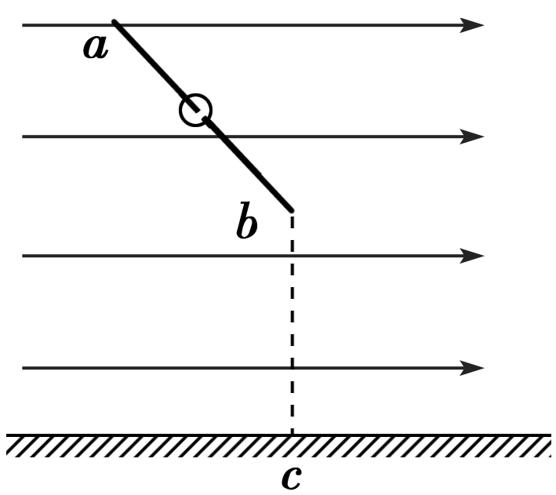

(1)小环离开直杆后运动的加速度大小和方向；
(2)小环在直杆上运动时的动能；
(3)小环从b到c运动过程中的机械能最小值．

解析：(1)由题意知小环带负电；小环沿ab杆匀速下滑，小环共受3个力，可知qE＝mg，小环离开直杆后，只受重力和电场力，
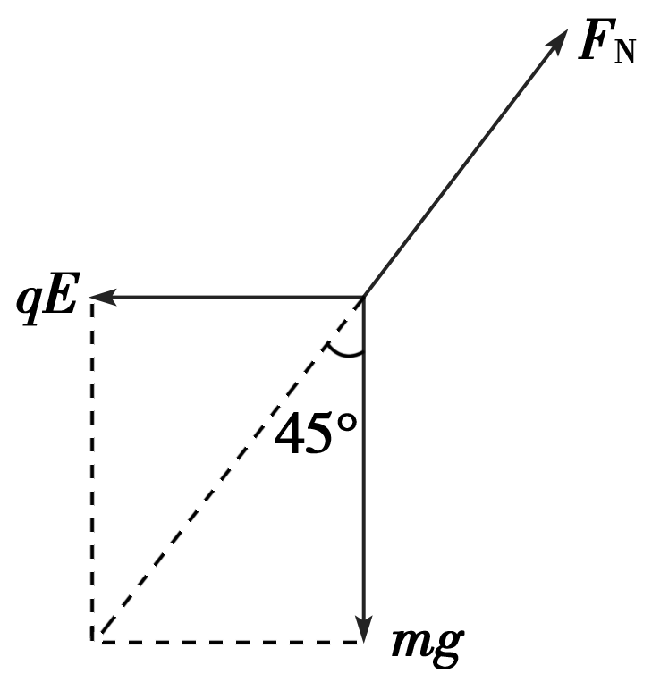
F_{合}＝mg＝ma，a＝g＝10 m/s²，方向垂直于杆向下．
(2)小环离开杆做类平抛运动．
平行于杆的方向做匀速运动：h＝vt，
垂直于杆的方向做匀加速直线运动：h＝at².
又因为：E_{k}＝mv²，
解得：E_{k}＝2 J.
(3)根据能量守恒，机械能最小值E＝E_{k}－E_{p}
电势能：E_{p}＝mv₁²
v₁＝vcos 45°
解得：E＝1 J
答案：(1)10 m/s² 垂直于杆向下
(2)2 J (3)1 J

